Các bước hoàn thiện quá trình cài đặt theme MacOS Tahoe ( Lưu ý : chỉ dành cho GNOME và phải chạy script cài trong scripts tổng trước khi làm)



Bước 1 : Cài extension qua gnome extension

mở ứng dụng vào tab Browse và cài hết các extension sau :
Blur my Shell
Compiz Alike Magic Lamp Effect
Compiz Windows Effect
Coverflow Alt-Tab
Dash2Dock Animated
Desktop Cube
Space Bar
User Themes ( bắt buộc cài)
Vitals

Bước 2 : config lại extension
Trong ứng dụng Extension manager vào tap Installed
Tìm mục Dash2dock animated nhấn vào biểu tượng bánh răng
Setting như ảnh

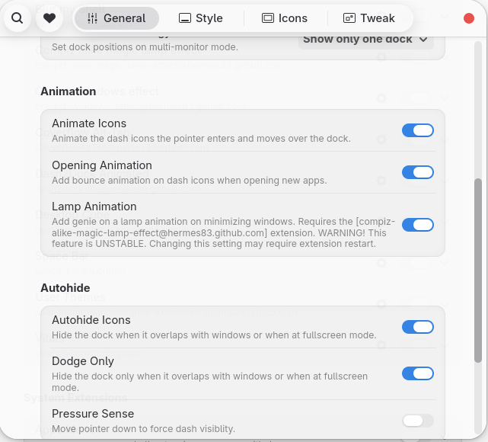

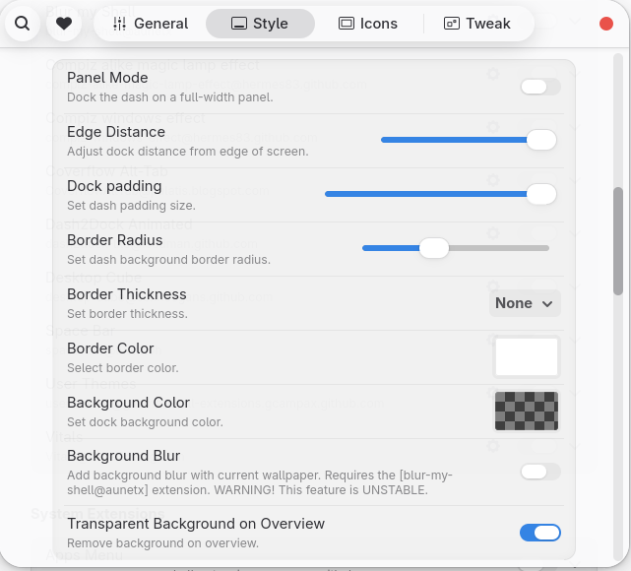
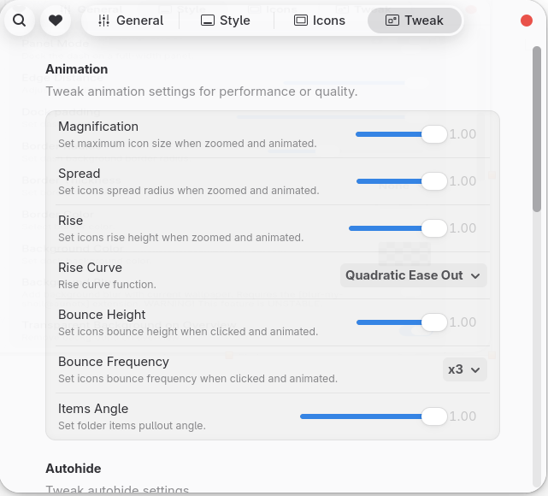

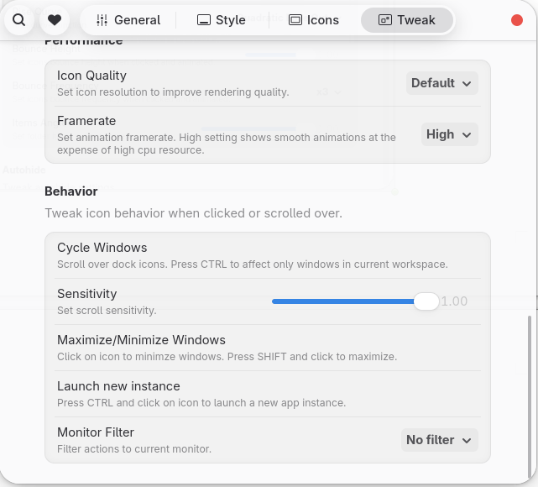
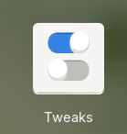

Mở ứng dụng Tweaks

Nếu thấy thông báo Extension has move cứ bấm continue
Setting theo ảnh
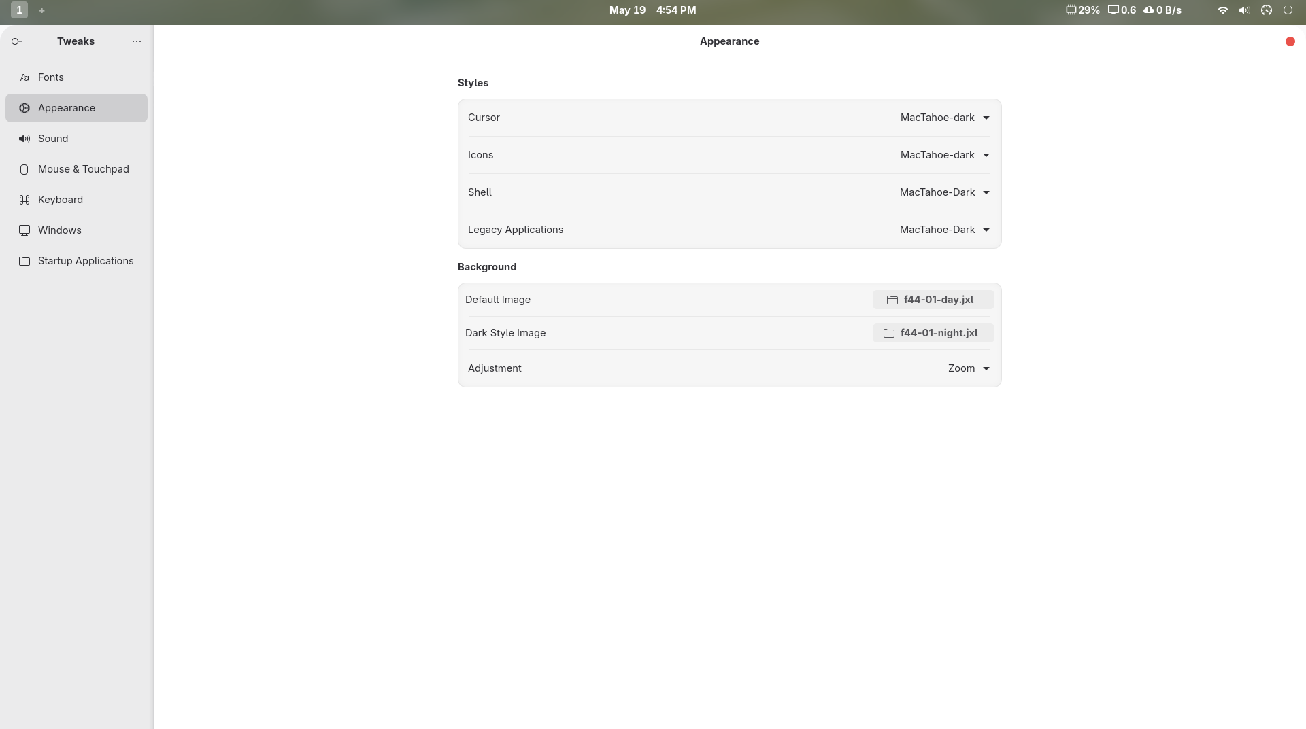

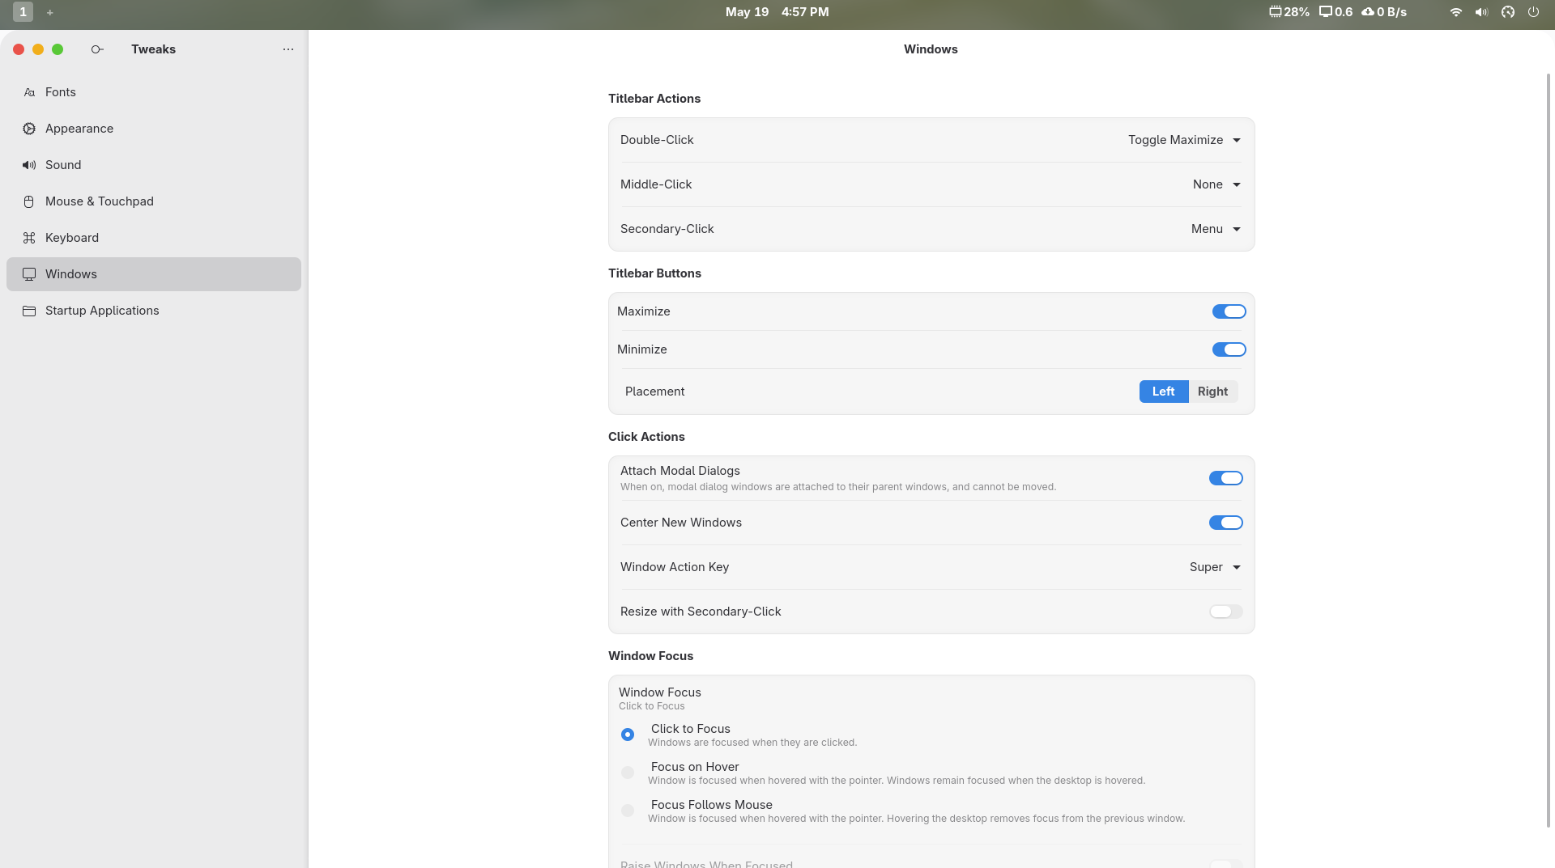
Bước 3 : Đổi wallpaper Mac Tahoe
Vào desktop nhấn phải chuột chọn change Background
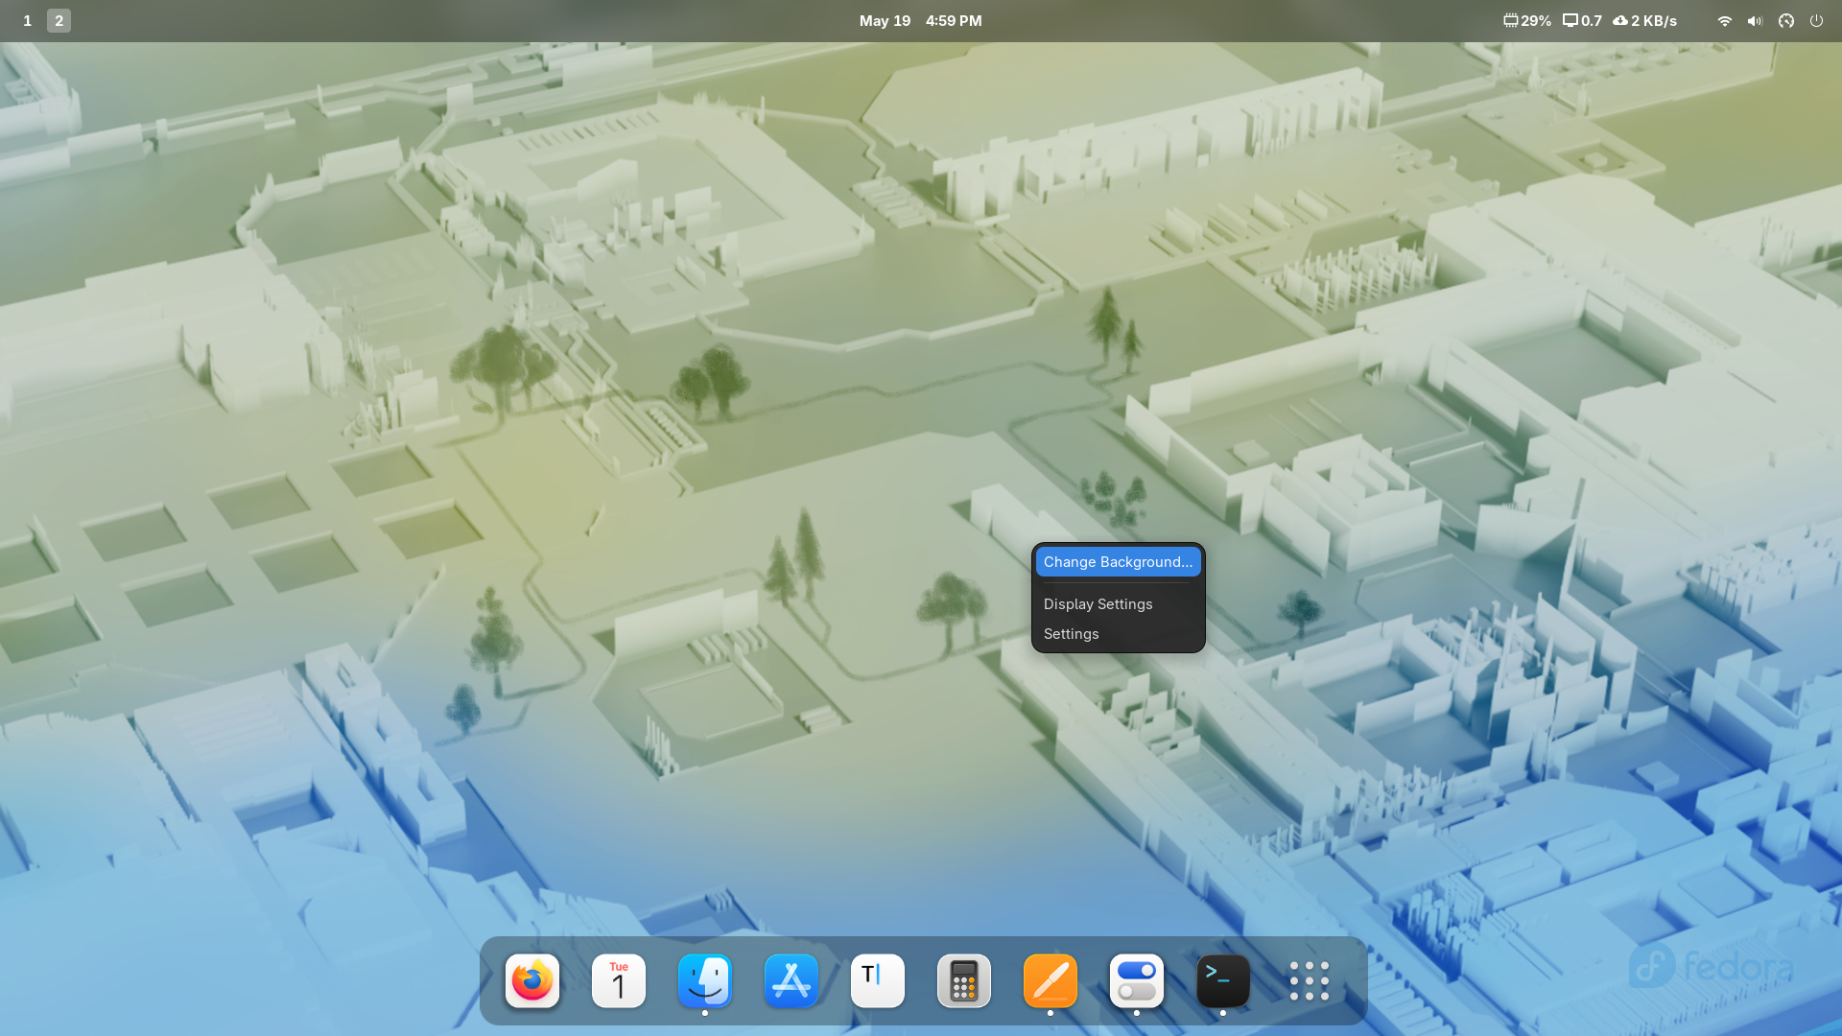
Chờ một lúc đợi hệ thống load hết tất cả background có thể mất khoảng 1 phút

chọn backround như ảnh và đôi lúc hệ thống load ko đc background khung back ground sẽ là một hình trắng nhưng cứ nhấn vào đó background sẽ đc áp dụng lên màn hình

Bước 4 : Reboot lại máy (bắt buộc)

